**TRƯỜNG ĐẠI HỌC ĐÀ LẠT**

KHOA CÔNG NGHỆ THÔNG TIN

**BÁO CÁO MÔN HỌC**

**“THAM QUAN THỰC TẾ”**

**Họ và Tên: Tạ Nhật Nguyên**

**MSSV: 2312704**

**Lớp: CTK47B**

***Đà Lạt – 12/2024***

**MỤC LỤC**

LỜI CẢM ƠN 3

DANH MỤC CÁC TỪ VIẾT TẮT 4

I. Cơ cấu tổ chức của công ty 5

1. Giới thiệu về công ty 5

2. Cơ cấu tổ chức 10

2.1. Cấp Lãnh đạo 11

2.2. Các Phòng ban 11

II. Các lĩnh vực, công nghệ, sản phẩm mới của công ty 12

1. Các lĩnh vực mới 12

1.1. Trí tuệ nhân tạo 12

1.2. Internet vạn vật 12

1.3. Công nghệ đám mây và Dữ liệu lớn 12

1.4. Chuyển đổi số 13

1.5. Phần mềm Ô tô 13

1.6. Giáo dục 13

1.7. Nghiên cứu và Phát triển phần mềm 13

2. Các công nghệ mới 14

2.1. Hệ thống nhúng 15

2.2. Trí tuệ nhân tạo 15

2.3. Chuỗi khối (Blockchain) 15

2.4. Điện toán đám mây 15

2.5. Phần mềm Định nghĩa trên Xe 16

2.6. Dịch vụ xử lý số 16

2.7. Công nghệ bảo mật 16

3. Các sản phẩm mới 16

3.1. Ô tô định nghĩa bằng phần mềm 16

3.2. Hệ thống hỗ trợ lái xe nâng cao 17

3.3. Phần mềm dịch vụ 17

3.4. Smart Cloud 17

3.5. Giải pháp phần mềm thông minh tích hợp AI 17

4. Kết luận 18

III. Các loại công việc liên quan đến ngành Công nghệ Thông tin 18

1. Phát triển phần mềm 18

2. Kỹ sư phần mềm 18

3. Quản trị hệ thống và mạng 18

4. Trí tuệ nhân tạo và Học máy 19

5. Phân tích dữ liệu 19

6. Thiết kế và phát triển web 19

7. Quản lý dự án CNTT 20

8. Kiểm thử phần mềm 20

9. Bảo mật thông tin 20

10. Điện toán đám mây 21

11. IoT và Blockchain 21

12. Phát triển trí tuệ nhân tạo và thực tế ảo 21

IV. Những câu hỏi, ý kiến. Sinh viên cần có tố chất, kĩ năng cần thiết, và chuẩn bị những gì cho công việc trong tương lai 21

V. Góp ý trong chuyến tham quan 29

LỜI CẢM ƠN

Trong chuyến đi tham quan thực tế tại FPT Software Thành phố Hồ Chí Minh vào tháng 12 năm 2024, chúng em đã có cơ hội quý giá để trải nghiệm môi trường làm việc chuyên nghiệp tại một trong những doanh nghiệp công nghệ hàng đầu Việt Nam. Chuyến đi không chỉ giúp chúng em mở rộng tầm nhìn, tiếp cận với các công nghệ hiện đại mà còn mang lại những bài học thực tiễn quan trọng, giúp chúng em hiểu rõ hơn về cách ứng dụng các kiến thức đã học vào thực tế.

Đây là một trải nghiệm đáng nhớ, góp phần định hình định hướng nghề nghiệp tương lai của chúng em, đồng thời khơi dậy niềm đam mê học hỏi và phát triển trong lĩnh vực công nghệ thông tin. Chúng em cảm nhận sâu sắc sự kết nối giữa lý thuyết và thực tiễn, đồng thời thấy được vai trò quan trọng của sự sáng tạo, đổi mới trong việc xây dựng các giải pháp công nghệ phục vụ xã hội.

Chúng em xin gửi lời cảm ơn chân thành và sâu sắc nhất đến Khoa Công nghệ Thông tin, Trường Đại học Đà Lạt, đã tạo điều kiện tổ chức chuyến đi ý nghĩa này. Sự chỉ đạo và hỗ trợ từ Khoa không chỉ giúp chuyến đi diễn ra thuận lợi mà còn giúp chúng em có thêm cơ hội học hỏi, phát triển bản thân.

Chúng em cũng xin trân trọng cảm ơn quý công ty FPT Software đã nhiệt tình tiếp đón, chia sẻ kinh nghiệm và tạo điều kiện để chúng em được trải nghiệm môi trường làm việc thực tế, qua đó mở ra những góc nhìn mới mẻ về ngành công nghệ thông tin và vai trò của nó trong cuộc sống hiện đại.

Một lần nữa, chúng em xin gửi lời cảm ơn chân thành và lời chúc sức khỏe đến tất cả những người đã giúp đỡ chúng em trong quá trình thực hiện bài báo cáo này.

DANH MỤC CÁC TỪ VIẾT TẮT

|  |  |  |
| --- | --- | --- |
| **STT** | **Ký hiệu chữ viết tắt** | **Chữ viết đầy đủ** |
| 1 | TNHH | Trách nhiệm hữu hạn |
| 2 | CNTT | Công nghệ Thông tin |
| 3 | AI | Artificial Intelligence – Trí tuệ nhân tạo |
| 4 | CV | Curriculum Vitae – Sơ yếu lý lịch |
| 5 | PM | Project Manager – Quản lý dự án |
| 6 | IoT | Internet of Things – Internet vạn vật |
| 7 | ISM | International Service Management – Quản lý dịch vụ quốc tế |

I. Cơ cấu tổ chức của công ty

1. Giới thiệu về công ty

FPT Software, hay còn được biết đến với tên gọi đầy đủ là Công ty TNHH Phần mềm FPT, được định hướng là nhân tố chiến lược trong sự phát triển bền vững của tập đoàn FPT. Công ty tập trung vào lĩnh vực gia công và phát triển phần mềm – một ngành nghề cốt lõi, góp phần không nhỏ vào sự hiện đại hóa và chuyển đổi số của nhiều ngành công nghiệp trên toàn cầu.

Được thành lập vào năm 1999, FPT Software đã nhanh chóng vươn lên trở thành một trong những công ty công nghệ hàng đầu tại Việt Nam. Đây là công ty thành viên của tập đoàn FPT – tập đoàn công nghệ lớn nhất Việt Nam, mang trên mình sứ mệnh quan trọng: tiên phong trong lĩnh vực gia công phần mềm và phát triển công nghệ không chỉ trong nước mà còn trên thị trường quốc tế.

*Sơ lược về công ty FPT Software*

Nhờ vào mạng lưới toàn cầu rộng lớn, FPT Software có khả năng cung cấp dịch vụ gia công phần mềm chất lượng cao, đáp ứng nhu cầu của các tập đoàn lớn trên toàn thế giới. Sự hiện diện tại các thị trường quốc tế giúp công ty dễ dàng hiểu rõ các yêu cầu khắt khe và xu hướng công nghệ mới, từ đó mang lại các giải pháp phần mềm tối ưu và cạnh tranh. Đồng thời, đây cũng là cơ hội để FPT Software quảng bá trí tuệ Việt Nam, khẳng định năng lực của mình trên bản đồ công nghệ toàn cầu.

Với tầm nhìn dài hạn và sự đổi mới không ngừng, FPT Software không chỉ gắn bó với sứ mệnh phát triển phần mềm mà còn nỗ lực tạo ra những giá trị bền vững cho khách hàng và xã hội, góp phần đưa thương hiệu FPT trở thành niềm tự hào của ngành công nghệ thông tin Việt Nam.

*Các trung tâm phát triển của FPT Software ở Việt Nam*

Tính đến nay, FPT Software đã xây dựng mạng lưới vững mạnh với hơn 30.000 nhân sự làm việc tại hơn 30 quốc gia và vùng lãnh thổ, trong đó có những thị trường khó tính như Nhật Bản, Hoa Kỳ, và châu Âu. Các trung tâm phát triển phần mềm lớn của công ty đặt tại Hà Nội, Đà Nẵng và Thành phố Hồ Chí Minh – ba thành phố trọng điểm trong phát triển công nghệ thông tin tại Việt Nam.

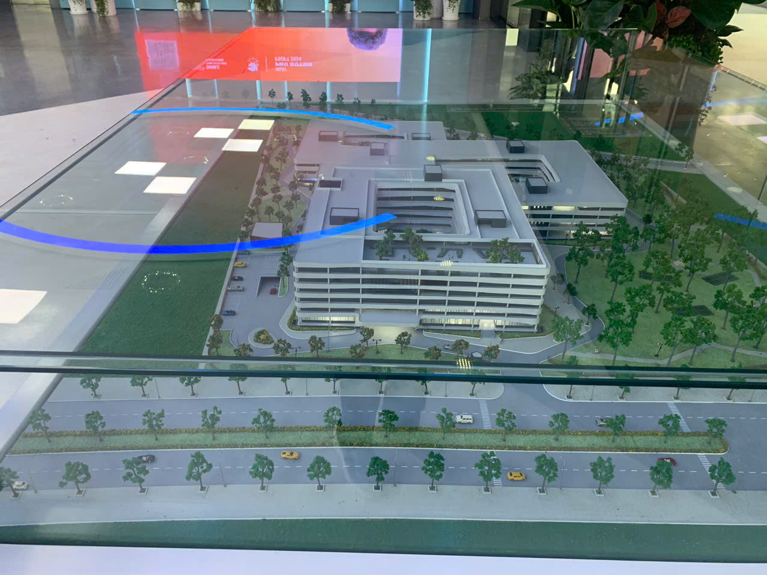

*Mô hình chi nhánh FPT Software khu F – Town 3 tại Thành phố Hồ Chí Minh*

Hiện tại, FPT Software là một trong những đối tác chiến lược được tin cậy của nhiều tập đoàn công nghệ hàng đầu thế giới, bao gồm Amazon, Microsoft và SAP. Là một trong số ít các công ty đạt được chứng nhận SAP Gold Partner, FPT Software đã khẳng định năng lực vượt trội trong việc cung cấp các dịch vụ gia công phần mềm tiên tiến. Các giải pháp công nghệ mà công ty triển khai không chỉ hỗ trợ doanh nghiệp tối ưu hóa quy trình sản xuất và vận hành mà còn tạo điều kiện cho sự bứt phá trong chiến lược kinh doanh. Với mục tiêu trở thành nhà cung cấp giải pháp phần mềm hàng đầu, FPT Software đang nỗ lực mở rộng phạm vi hoạt động quốc tế, nâng cao năng lực cạnh tranh và đưa thương hiệu FPT trở thành biểu tượng công nghệ toàn cầu.

Bên cạnh đó, FPT Software còn chú trọng vào việc phát triển các giải pháp công nghệ mới, đón đầu xu thế chuyển đổi số trên toàn thế giới. Công ty không chỉ dừng lại ở việc phát triển các phần mềm tùy chỉnh cho khách hàng, mà còn tập trung vào những lĩnh vực công nghệ tiên phong như trí tuệ nhân tạo (AI), Internet vạn vật (IoT), và điện toán đám mây. Đặc biệt, với vai trò là đối tác chiến lược của các tập đoàn công nghệ lớn như IBM và AWS, FPT Software đã tham gia triển khai thành công nhiều dự án quy mô toàn cầu, góp phần thay đổi cách thức vận hành và hoạt động của các doanh nghiệp, từ đó định hình những tiêu chuẩn mới trong ngành công nghệ thông tin.

FPT Software cũng được biết đến với khả năng chuyển đổi số toàn diện, từ tư vấn chiến lược đến triển khai các giải pháp thực tiễn. Nhiều doanh nghiệp đã cải thiện hiệu quả hoạt động nhờ vào sự hỗ trợ của FPT Software trong việc ứng dụng công nghệ hiện đại, tối ưu hóa quy trình sản xuất, và nâng cao trải nghiệm khách hàng.

Thành tựu của FPT Software không chỉ dừng lại ở việc mở rộng quy mô và doanh thu. Trong năm 2023, công ty đã cán mốc doanh thu hơn 1 tỷ USD – một cột mốc quan trọng khẳng định vị thế hàng đầu trong ngành công nghệ thông tin Việt Nam. Đồng thời, công ty thực hiện thành công nhiều thương vụ mua bán và sáp nhập quốc tế, như mua lại Intertec International và Cardinal Peak, giúp mở rộng năng lực cung cấp dịch vụ và nâng cao chuyên môn trong các lĩnh vực công nghệ mới.

Một trong những điểm sáng đáng chú ý của FPT Software là chiến lược phát triển bền vững, tập trung vào con người và công nghệ. Công ty đầu tư mạnh mẽ vào đào tạo nguồn nhân lực, xây dựng các trung tâm nghiên cứu và phát triển, cũng như hợp tác với nhiều trường đại học trong và ngoài nước. Điều này không chỉ nâng cao năng lực cho đội ngũ nhân viên mà còn giúp công ty bắt kịp các xu hướng công nghệ mới nhất trên thế giới.

FPT Software không ngừng đổi mới, đặt mục tiêu trở thành một trong những nhà cung cấp dịch vụ công nghệ hàng đầu thế giới. Hành trình của công ty là minh chứng rõ nét cho tinh thần khát khao chinh phục và vươn xa, mang trí tuệ Việt Nam đến với cộng đồng công nghệ toàn cầu.

Với tham vọng vươn tới những tầm cao mới thông qua công nghệ, FPT Software cam kết mang đến các giải pháp sáng tạo, góp phần nâng cao năng suất lao động, tạo giá trị bền vững và khẳng định năng lực của ngành công nghệ Việt Nam trên bản đồ thế giới.

**CÁC ĐỐI TÁC TIÊU BIỂU**



FPT và Microsoft đã có mối quan hệ hợp tác trong hơn 1 thập kỷ qua với nhiều dấu mốc quan trọng:

- Năm 2005, FPT trở thành đối tác vàng đầu tiên của Microsoft tại Việt Nam.

- Năm 2006, FPT và Microsoft công bố biên bản thỏa thuận hợp tác chiến lược nhằm phát triển các ứng dụng CNTT tại khu vực châu Á.

- Năm 2010, FPT và Microsoft ký kết thỏa thuận hợp tác phát triển công nghệ điện toán đám mây.

- Năm 2013, FPT trở thành đối tác vàng về công nghệ Mobility của Microsoft.



Với vai trò là đối tác tư vấn cấp cao của Amazon Web Services, FPT cung cấp các dịch vụ giải pháp điện toán đám mây chuyên nghiệp giúp khách hàng đẩy mạnh hoạt động kinh doanh, giảm chi phí đầu tư cho CNTT, cải thiện hiệu suất và tăng cường bảo mật trên môi trường điện toán đám mây.



Từ năm 2007, FPT được SAP công nhận là đối tác chiến lược và giữ vững vai trò này trong nhiều năm qua. Hiện FPT là đối tác chiến lược duy nhất của SAP tại Việt Nam và Đông Dương, đồng thời là đối tác toàn cầu của SAP tại thị trường châu Á – Thái Bình Dương và Nhật Bản.

*Sinh viên Khoa CNTT tham gia giao lưu tại FPT Software*

2. Cơ cấu tổ chức

Cơ cấu tổ chức của FPT Software được xây dựng một cách rộng rãi và linh hoạt để đáp ứng nhu cầu của thị trường quốc tế. Dưới đây là các phòng ban và đơn vị chức năng của FPT Software:

2.1. Cấp Lãnh đạo

- Ban Lãnh đạo: Đây là nhóm quản lý cấp cao của công ty, bao gồm Chủ tịch Hội đồng quản trị, Giám đốc điều hành (CEO) và các Giám đốc chức năng. Ban lãnh đạo chịu trách nhiệm định hướng chiến lược, xây dựng mục tiêu dài hạn và đưa ra các quyết định quan trọng để thúc đẩy sự phát triển bền vững của công ty.

2.2. Các Phòng ban

- **Phòng Kinh doanh**: Đảm nhiệm vai trò mở rộng thị trường, xây dựng mối quan hệ với khách hàng và đối tác chiến lược. Phòng Kinh doanh cũng tập trung vào việc phân tích xu hướng thị trường, từ đó đề xuất các giải pháp kinh doanh sáng tạo và hiệu quả.

- **Phòng Quản lý Nhân sự**: Đảm bảo việc tuyển dụng, đào tạo và phát triển nguồn nhân lực chất lượng cao. Bộ phận này cũng chịu trách nhiệm xây dựng văn hóa doanh nghiệp, duy trì sự gắn kết và thúc đẩy tinh thần sáng tạo trong đội ngũ nhân viên.

- **Phòng Quản lý Tài chính**: Đây là đơn vị quản lý và kiểm soát nguồn lực tài chính của công ty. Các nhiệm vụ chính bao gồm lập kế hoạch ngân sách, theo dõi tình hình tài chính và đưa ra các chiến lược tài chính phù hợp để đảm bảo sự phát triển ổn định.

- **Phòng Quản lý Dự án**: Bộ phận này đóng vai trò quản lý toàn diện các dự án công nghệ, từ giai đoạn lập kế hoạch đến khi triển khai hoàn thiện. Nhiệm vụ của họ là đảm bảo tiến độ, chất lượng và ngân sách của dự án, đồng thời duy trì sự hài lòng của khách hàng.

- **Phòng Bảo mật**: Với vai trò đảm bảo an toàn thông tin và hệ thống, phòng Bảo mật thực hiện các biện pháp bảo vệ dữ liệu khỏi các mối đe dọa và lỗ hổng bảo mật. Họ cũng xây dựng các quy trình an ninh mạng và tiến hành kiểm tra định kỳ để giảm thiểu rủi ro.

Ngoài ra, FPT Software còn có các đơn vị khác. Dưới đây là cái nhìn tổng quát về các khu vực chính:

- **FPT Software Education**: Đơn vị này chịu trách nhiệm đào tạo và phát triển nguồn nhân lực công nghệ. Các chương trình đào tạo chuyên sâu về lập trình, quản lý dự án và kỹ năng mềm giúp nâng cao trình độ và khả năng cạnh tranh của nhân viên.

- **FPT Software AI**: Phát triển và triển khai các ứng dụng trí tuệ nhân tạo.

- **FPT Software Europe**: Đơn vị hỗ trợ phát triển thị trường và cung cấp các dịch vụ cho khách hàng ở châu Âu.

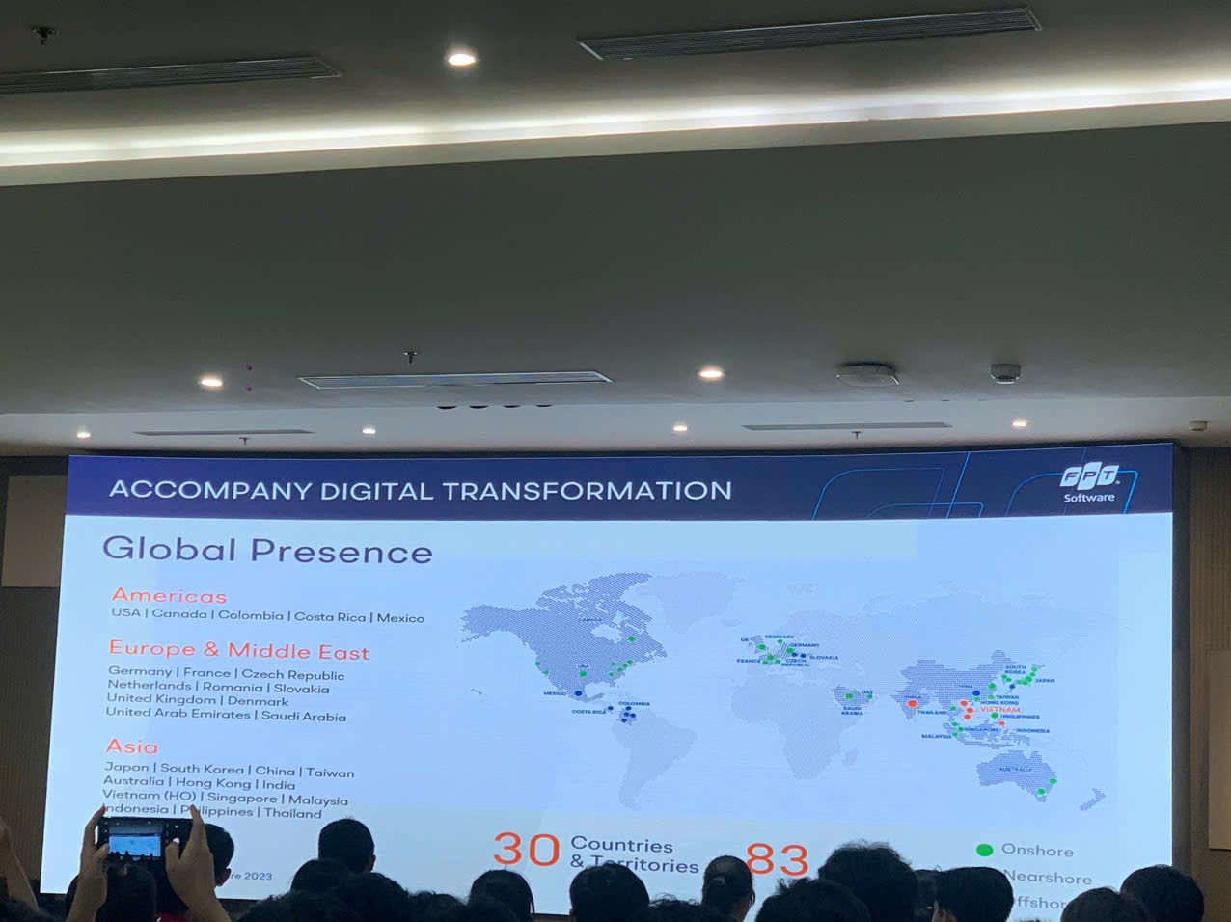

*Thị trường của FPT Software trên toàn cầu*

Cơ cấu tổ chức này giúp FPT Software không chỉ phát triển bền vững mà còn tăng cường khả năng cạnh tranh trên thị trường quốc tế.

II. Các lĩnh vực, công nghệ, sản phẩm mới của công ty

1. Các lĩnh vực mới

FPT Software không ngừng tiên phong trong việc khám phá và phát triển các lĩnh vực công nghệ mới, nhằm đáp ứng xu hướng toàn cầu và tạo ra giá trị vượt trội cho khách hàng. Các lĩnh vực chính của FPT Software bao gồm:

1.1. Trí tuệ nhân tạo

FPT Software phát triển hệ thống AI nhái giọng nói tự nhiên, được ứng dụng trong dịch vụ tổng đài tự động, giúp hỗ trợ khách hàng 24/7 mà không cần nhân sự trực. FPT hợp tác với NVIDIA để phát triển nền tảng AI mạnh mẽ, phục vụ các dự án lớn như xử lý dữ liệu trong tài chính sản xuất và bán lẻ.

1.2. Internet vạn vật

Mang đến các giải pháp kết nối cho nhiều ngành nghề như y tế, nông nghiệp, công nghiệp,... tối ưu hóa hiệu quả hoạt động và nâng cao trải nghiệm khách hàng.

1.3. Công nghệ đám mây và Dữ liệu lớn

FPT Software ứng dụng phân tích dữ liệu lớn và tập trung phát triển các dịch vụ trên nền tảng đám mây nhằm tận dụng tối đa khả năng lưu trữ, xử lý dữ liệu, hỗ trợ ra quyết định chính xác và tối ưu hóa các quy trình.

1.4. Chuyển đổi số

FPT Software hỗ trợ các doanh nghiệp trong quá trình chuyển đổi số bằng cách cung cấp các giải pháp phần mềm tùy chỉnh, tự động hóa quy trình nghiệp vụ, và phân tích dữ liệu để tối ưu hóa hoạt động kinh doanh.

1.5. Phần mềm Ô tô

Phát triển các ứng dụng thông minh cho ô tô . Những tính năng này bao gồm tự động lái, cảnh báo va chạm và các hệ thống hỗ trợ lái khác sẽ được điều khiển và cập nhật thông qua phần mềm.

*Kỹ thuật sản phẩm – Giải pháp kỹ thuật số ô tô*

1.6. Giáo dục

FPT Software mang đến các giải pháp công nghệ giáo dục tiên tiến, hỗ trợ các tổ chức giáo dục nâng cao chất lượng giảng dạy, học tập và quản lý hiệu quả.

1.7. Nghiên cứu và Phát triển phần mềm

FPT Software đầu tư mạnh mẽ vào hoạt động Nghiên cứu và Phát triển, với mục tiêu tạo ra các giải pháp công nghệ tiên tiến, nâng cao chất lượng sản phẩm và đáp ứng nhu cầu ngày càng đa dạng của thị trường toàn cầu.

*Các lĩnh vực chính của FPT Software*

2. Các công nghệ mới

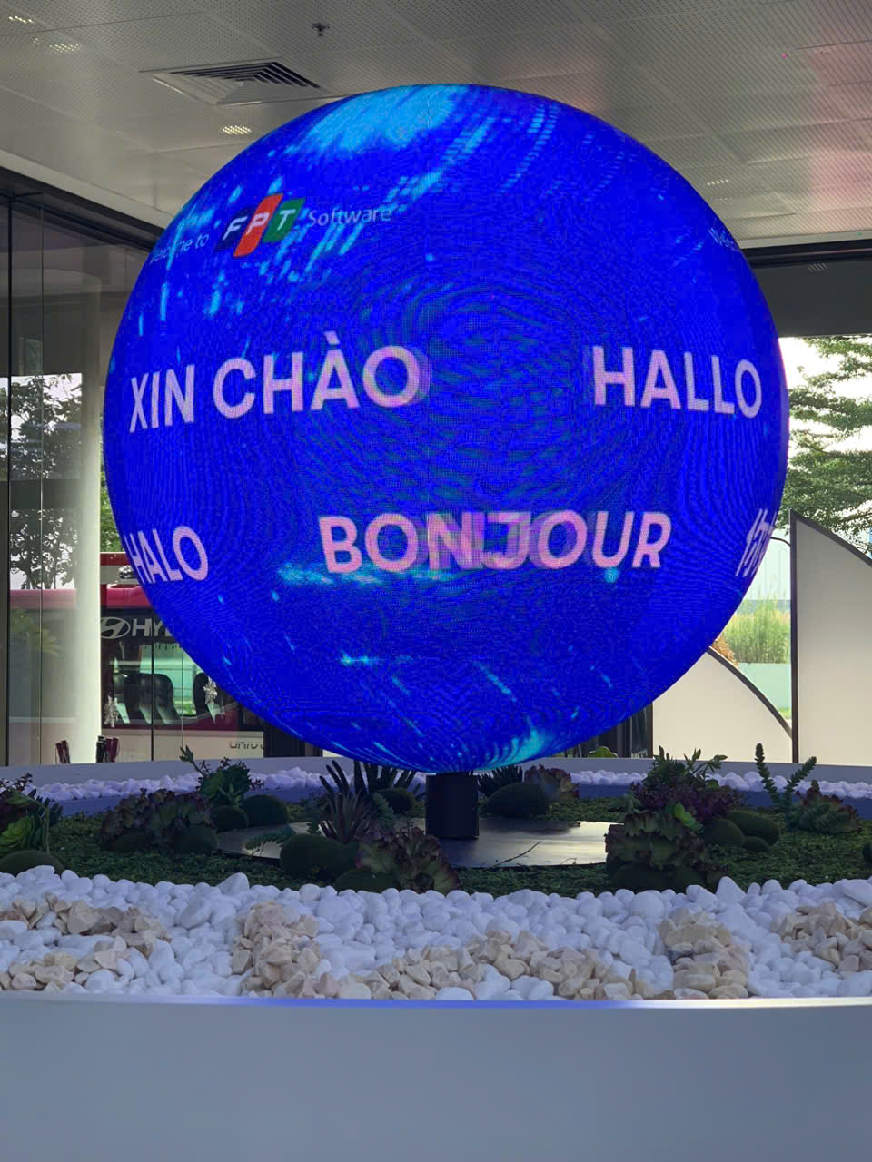

*Công nghệ mới tại công ty FPT Software*

FPT Software tiên phong trong việc nghiên cứu và ứng dụng các công nghệ mới nhằm mang đến những giải pháp sáng tạo, góp phần thúc đẩy chuyển đổi số và tạo ra giá trị vượt trội cho khách hàng. Các công nghệ tiêu biểu bao gồm:

2.1. Hệ thống nhúng

- FPT Software cung cấp các giải pháp phần mềm nhúng cho các ngành công nghiệp như ô tô, thiết bị y tế, và các thiết bị thông minh khác, đảm bảo tính an toàn và hiệu suất cao.

- Ứng dụng cụ thể: Hệ thống giám sát sức khỏe cá nhân, Tích hợp cảm biến thông minh trong ô tô và nhà máy sản xuất.

2.2. Trí tuệ nhân tạo

- FPT Software ứng dụng AI để phát triển các giải pháp tự động hóa thông minh. Điều này bao gồm các ứng dụng trong lĩnh vực chăm sóc khách hàng, nhận diện hình ảnh, và phân tích dữ liệu lớn.

- Ứng dụng cụ thể: AI nhái giọng nói tự nhiên hỗ trợ tổng đài tự động, Hệ thống AI hỗ trợ lái xe trong phần mềm điều khiển xe tự lái.

2.3. Chuỗi khối (Blockchain)

- Được sử dụng để đảm bảo tính minh bạch, bảo mật và tự động hóa các giao dịch, đặc biệt trong quản lý chuỗi cung ứng và tài chính, logistics, và chuỗi cung ứng.

- Ứng dụng cụ thể: Theo dõi nguồn gốc sản phẩm trong chuỗi cung ứng, Lưu trữ và chia sẻ hồ sơ y tế với tính bảo mật cao.

2.4. Điện toán đám mây

- Công ty đã triển khai các giải pháp điện toán đám mây thông minh giúp các doanh nghiệp di chuyển lên nền tảng đám mây một cách an toàn và hiệu quả. Họ hợp tác với các nhà cung cấp dịch vụ đám mây hàng đầu.

- Ứng dụng cụ thể: Chuyển đổi dữ liệu doanh nghiệp sang nền tảng số hóa trên đám mây, Tích hợp AI và Dữ liệu lớn trên nền tảng đám mây để phân tích dữ liệu thời gian thực.

2.5. Phần mềm Định nghĩa trên Xe

- FPT Software đang phát triển các giải pháp công nghệ cho ô tô bằng cách sử dụng phần mềm để định nghĩa các tính năng. Là một xu hướng mới, nơi các chức năng và tính năng của xe được điều khiển và quản lý chủ yếu thông qua phần mềm, thay vì các phần cứng và cơ khí truyền thống.

- Ứng dụng cụ thể: Cập nhật tính năng xe tự xa qua mạng không dây, Tùy chỉnh hệ thống giải trí và điều hòa trong xe qua phần mềm.

2.6. Dịch vụ xử lý số

- Giúp doanh nghiệp tự động hóa quy trình, tối ưu hóa hiệu quả hoạt động và tiết kiệm chi phí.

2.7. Công nghệ bảo mật

- Cung cấp các giải pháp bảo mật toàn diện, từ bảo vệ hệ thống mạng, phát hiển và ngăn chặn xâm nhập, đến quản lý danh tính và quyền truy cập.

3. Các sản phẩm mới

FPT Software tự hào giới thiệu những sản phẩm công nghệ tiên tiến nhất, mang đến giải pháp đột phá và nâng cao giá trị cho khách hàng, đồng thời khẳng định cam kết của chúng tôi trong việc thúc đẩy sự đổi mới sáng tạo và chuyển đổi số trong các ngành công nghiệp.

3.1. Ô tô định nghĩa bằng phần mềm

- Ô tô tích hợp các tính năng vận hành được điều chỉnh, nâng cấp qua phần mềm thay vì phụ thuộc hoàn toàn vào phần cứng.

- Ví dụ: Hệ thống hỗ trợ lái nâng cao, Điều khiển động cơ thông minh, Tích hợp AI để phân tích hành vi lái xe.

*Hệ thống ô tô tự lái*

3.2. Hệ thống hỗ trợ lái xe nâng cao

- Một bộ tính năng hỗ trợ người lái, giúp cải thiện an toàn và trải nghiệm sử dụng, thường được áp dụng trên các dòng xe cao cấp.

- Các chức năng chính như: Cảnh báo va chạm và hỗ trợ phanh tự động, Điều khiển hành trình thông minh, Tự động đánh lái và điều chỉnh tốc độ.

3.3. Phần mềm dịch vụ

- FPT Software cung cấp các giải pháp phần mềm dịch vụ đa dạng, bao gồm quản lý quy trình, quản lý tài chính và nhiều hơn thế nữa. Công ty đã tận dụng công nghệ như AI, học máy và tự động hóa để tạo ra những giải pháp phần mềm chất lượng cao và tối ưu hóa quy định làm việc của khách hàng.

3.4. Smart Cloud

- Là giải pháp công nghệ đám mây thông minh được thiết kế để hỗ trợ doanh nghiệp và tổ chức trong việc quản lý, lưu trữ, và xử lý dữ liệu.

- Là một trong những sản phẩm/dịch vụ nổi bật, được định hình bởi sự tích hợp giữa công nghệ đám mây và các công cụ thông minh như AI và phân tích dữ liệu lớn.

- Ứng dụng: Quản lý doanh nghiệp, Hỗ trợ ngành ô tô, Giải pháp cho chuỗi cung ứng, Ứng dụng trong thương mại điện từ.

3.5. Giải pháp phần mềm thông minh tích hợp AI

- Là một hệ thống công nghệ được thiết kế để nâng cao hiệu quả xử lý, phân tích dữ liệu, và tối ưu hóa các quy trình vận hành thông qua AI.

- Các giải pháp này tập trung vào việc khai thác khả năng tự động hóa và phân tích dự đoán để hỗ trợ các doanh nghiệp và tổ chức trong nhiều ngành công nghiệp khác nhau.

- Ứng dụng: Tăng cường các hệ thống hỗ trợ người lái tự động, Phân tích hành vi người lái để cải thiện an toàn và trải nghiệm người dùng.

4. Kết luận

FPT Software khẳng định vị thế tiên phong trong lĩnh vực công nghệ với các giải pháp đột phá như trí tuệ nhân tạo, công nghệ đám mây, phần mềm ô tô và chuyển đổi số. Bằng cách ứng dụng công nghệ tiên tiến, công ty không chỉ đáp ứng nhu cầu toàn cầu mà còn hỗ trợ doanh nghiệp tối ưu hóa vận hành và nâng cao năng lực cạnh tranh. Với cam kết đổi mới và sáng tạo, FPT Software tiếp tục đồng hành cùng khách hàng trong hành trình chuyển đổi số và tạo ra giá trị bền vững.

III. Các loại công việc liên quan đến ngành Công nghệ Thông tin

1. Phát triển phần mềm

Công việc này bao gồm việc thiết kế, lập trình, và triển khai các ứng dụng hoặc hệ thống phần mềm đáp ứng nhu cầu cá nhân hoặc doanh nghiệp, cần hiểu sâu về yêu cầu người dùng và đảm bảo sản phẩm hoạt động mượt mà, dễ sử dụng.

- Lập trình viên ứng dụng: Xây dựng và phát triển các ứng dụng phục vụ người dùng, như phần mềm quản lý, ứng dụng văn phòng, hoặc phần mềm thương mại.

- Lập trình viên hệ thống: Tập trung vào phát triển các hệ thống phần mềm cơ bản hỗ trợ hoạt động của phần cứng hoặc các hệ điều hành.

2. Kỹ sư phần mềm

Làm việc với các hệ thống phần mềm phức tạp, từ khâu thiết kế, xây dựng đến bảo trì và nâng cấp. Kỹ sư phần mềm cần đảm bảo các hệ thống này vận hành hiệu quả, ổn định và phù hợp với mục tiêu kinh doanh của tổ chức.

- Kỹ sư phần mềm: Thiết kế, phát triển, và tối ưu hóa các hệ thống phần mềm, đảm bảo hiệu suất và độ tin cậy.

- Kỹ sư hệ thống nhúng: Phát triển phần mềm tích hợp trên các thiết bị như ô tô, thiết bị y tế hoặc thiết bị thông minh.

- Kỹ sư tự động hóa kiểm thử: Viết mã để kiểm tra phần mềm tự động, đảm bảo sản phẩm đạt chất lượng trước khi phát hành.

3. Quản trị hệ thống và mạng

Quản lý và bảo trì hệ thống mạng, máy chủ của tổ chức để đảm bảo mọi thiết bị kết nối hoạt động an toàn và thông suốt, bao gồm việc xử lý sự cố, tối ưu hóa hiệu suất hệ thống và bảo mật mạng khỏi các mối đe dọa.

- Quản trị hệ thống: Duy trì, quản lý và khắc phục sự cố hệ thống máy tính và máy chủ.

- Quản trị mạng: Quản lý và bảo trì mạng cục bộ (LAN) và mạng diện rộng (WAN) của tổ chức.

- Kỹ sư mạng: Thiết kế và triển khai hệ thống mạng lớn, tối ưu hóa kết nối và bảo mật dữ liệu truyền tải.

- Chuyên gia bảo mật hệ thống: Bảo vệ hệ thống khỏi các cuộc tấn công và duy trì tính bảo mật.

4. Trí tuệ nhân tạo và Học máy

Nghiên cứu, phát triển các mô hình AI, cho phép máy tính học hỏi từ dữ liệu và thực hiện các nhiệm vụ tự động, như nhận diện hình ảnh, xử lý ngôn ngữ tự nhiên, hoặc dự đoán xu hướng.

- Nhà khoa học dữ liệu: Phân tích dữ liệu lớn để tìm hiểu xu hướng và dự đoán tương lai, hỗ trợ ra quyết định.

- Kỹ sư học máy: Phát triển các thuật toán và mô hình để máy tính học từ dữ liệu và tự động cải thiện.

- Kỹ sư trí tuệ nhân tạo: Thiết kế các ứng dụng AI như chatbot, nhận diện hình ảnh, và phân tích ngôn ngữ tự nhiên.

- Nhà nghiên cứu AI: Nghiên cứu và phát triển các công nghệ mới để cải tiến AI.

5. Phân tích dữ liệu

Công việc này bao gồm thu thập, làm sạch, và phân tích dữ liệu để tìm ra các xu hướng và thông tin giá trị, hỗ trợ các quyết định kinh doanh hoặc nghiên cứu.

- Nhà phân tích dữ liệu: Thu thập, làm sạch và phân tích dữ liệu để tạo ra các báo cáo và biểu đồ hỗ trợ quyết định kinh doanh.

- Kỹ sư dữ liệu: Xây dựng và duy trì hạ tầng dữ liệu để đảm bảo tính khả dụng và hiệu suất.

6. Thiết kế và phát triển web

Tạo ra các website với giao diện đẹp, thân thiện và trải nghiệm người dùng tối ưu, cũng phải đảm bảo hệ thống back-end hoạt động mượt mà, đáp ứng được nhu cầu của người dùng và doanh nghiệp.

- Nhà phát triển web: Tạo ra các website từ giao diện đến chức năng, đảm bảo hoạt động tốt trên nhiều nền tảng.

- Nhà thiết kế giao diện: Tập trung vào việc tạo ra trải nghiệm người dùng thân thiện và giao diện hấp dẫn.

7. Quản lý dự án CNTT

Điều phối, quản lý các nguồn lực, thời gian và chi phí để đảm bảo dự án CNTT được hoàn thành đúng tiến độ và đạt chất lượng, yêu cầu kỹ năng tổ chức, giao tiếp và nắm vững các công cụ quản lý dự án.

- Quản lý dự án CNTT: Lập kế hoạch, điều phối và giám sát các dự án CNTT, đảm bảo hoàn thành đúng hạn và trong ngân sách.

- Quản lý sản phẩm: Định hình và phát triển sản phẩm từ ý tưởng đến triển khai.

8. Kiểm thử phần mềm

Đảm bảo các sản phẩm phần mềm hoạt động chính xác và không có lỗi trước khi đưa vào sử dụng, cần lập kế hoạch, thực hiện các bài kiểm tra và báo cáo các vấn đề để cải thiện chất lượng sản phẩm.

- Nhân viên kiểm thử phần mềm: Kiểm tra thủ công để tìm lỗi và đảm bảo phần mềm hoạt động đúng.

- Kỹ sư kiểm thử tự động: Viết mã kiểm tra tự động để kiểm tra các chức năng phần mềm.

9. Bảo mật thông tin

Phát hiện, ngăn chặn và xử lý các nguy cơ xâm phạm đến hệ thống và dữ liệu của tổ chức, đòi hỏi kiến thức sâu rộng về an ninh mạng và khả năng triển khai các biện pháp bảo vệ hiệu quả.

- Chuyên gia bảo mật: Phát hiện và ngăn chặn các cuộc tấn công mạng.

- Kỹ sư mã hóa: Phát triển các thuật toán mã hóa để bảo vệ dữ liệu.

10. Điện toán đám mây

Thiết kế, triển khai và quản lý các dịch vụ lưu trữ và xử lý dữ liệu trên nền tảng đám mây như AWS, Google Cloud hay Azure. Lĩnh vực này giúp các doanh nghiệp tiết kiệm chi phí và tối ưu hóa khả năng lưu trữ, xử lý dữ liệu.

- Kỹ sư đám mây: Quản lý và triển khai hệ thống đám mây.

- Chuyên gia kiến trúc đám mây: Thiết kế và xây dựng giải pháp dựa trên nền tảng đám mây.

11. IoT và Blockchain

Phát triển các ứng dụng kết nối thiết bị thông minh (IoT) để tạo ra hệ sinh thái hiện đại, tự động hóa cao. Đồng thời, nghiên cứu và ứng dụng blockchain nhằm đảm bảo tính minh bạch, an toàn và hiệu quả trong các giao dịch và dữ liệu.

- Ký sư IoT: Xây dựng hệ thống kết nối giữa các thiết bị thông minh.

- Nhà phát triển blockchain: Phát triển hệ thống giao dịch minh bạch và bảo mật.

12. Phát triển trí tuệ nhân tạo và thực tế ảo

Nghiên cứu và tạo ra các hệ thống AI tiên tiến, cùng các sản phẩm thực tế ảo (VR) giúp cải thiện trải nghiệm người dùng trong giải trí, giáo dục, y tế và nhiều lĩnh vực khác. Công việc này đòi hỏi sự sáng tạo và kiến thức chuyên sâu về công nghệ.

- Chuyên gia sáng tạo nội dung ảo: Tạo ra các không gian ảo, nhân vật, và kịch bản để cải thiện trải nghiệm người dùng trong môi trường thực tế ảo/tăng cường.

IV. Những câu hỏi, ý kiến. Sinh viên cần gì để chuẩn bị cho tương lai

1. Những câu hỏi, ý kiến khi giao lưu với công ty

**Câu 1. Quy trình phỏng vấn tại FPT là như thế nào? Làm sao để có thể thăng tiến tốt tại công ty?**

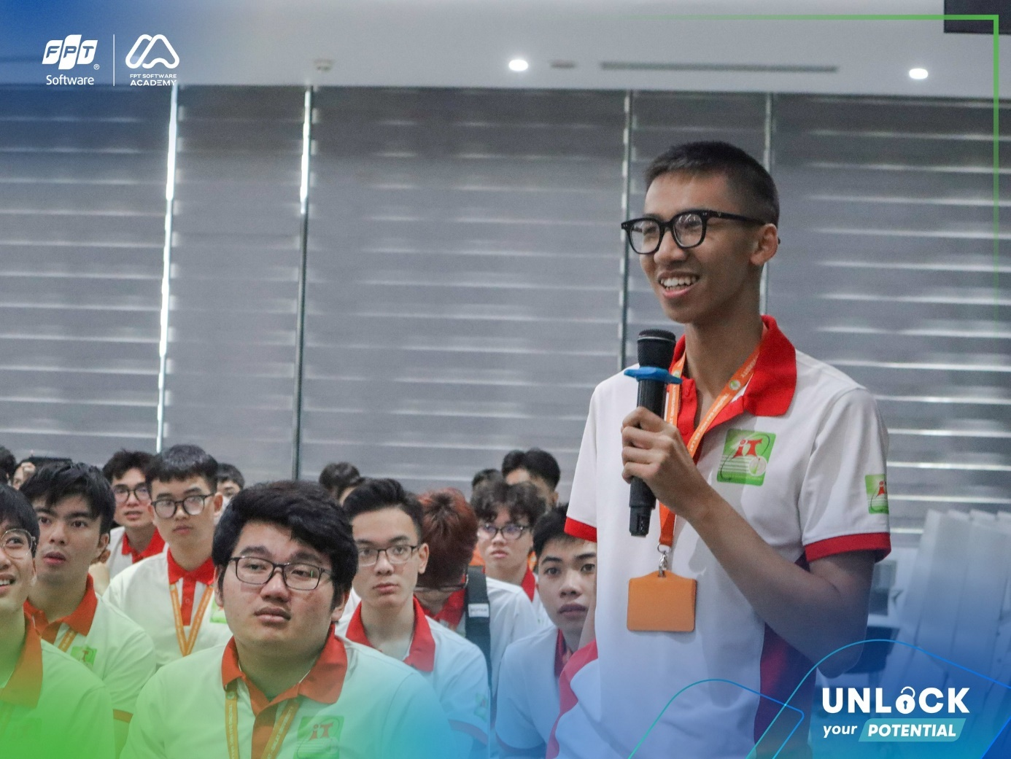

**A. Quy trình phỏng vấn tại FPT?**

***1. Xuất phát từ PM***

- Khi dự án có thêm khối lượng công việc, khách hàng yêu cầu bổ sung hoặc cần thêm nhân sự, PM sẽ lập một bản mô tả công việc (Job Description), nêu rõ yêu cầu và vị trí cần tuyển.

- Sau đó bản mô tả công việc này sẽ được chuyển đến bộ phận nhân sự để xử lý.

***2. Đăng tin tuyển dụng và sàng lọc hồ sơ***

- Nhân sự sử dụng yêu cầu từ PM để tạo thông báo tuyển dụng và đăng lên các trang web tuyển dụng phù hợp.

- Sàng lọc hồ sơ dựa trên các yếu tố như kỹ năng, kinh nghiệm và sự phù hợp với công việc. Hồ sơ phù hợp khoảng 70% - 80% sẽ được xem xét tiếp.

***3. Chọn lọc ứng viên***

- Nhân sự và PM xem xét kỹ lưỡng và lựa chọn những ứng viên có hồ sơ nổi bật, đảm bảo thời gian phỏng vấn được sử dụng hiệu quả.

- Tiêu chí chọn lọc không chỉ dựa trên kỹ năng mà còn xem xét điểm số học tập, dự án thực tế và kỹ năng bổ sung khác.

***4. Phỏng vấn***

- Phỏng vấn các ứng viên về kinh nghiệm, kỹ năng làm việc, khả năng giải quyết vấn đề và thái độ đối với công việc.

- Bao gồm các phần kiểm tra kỹ năng như lập trình hoặc phân tích dữ liệu, tùy thuộc vào vị trí ứng tuyển.

***5. Xem xét yếu tố năng lực và kinh nghiệm thực tế***

- Đánh giá khả năng học hỏi và trải qua thử thách trong quá trình học tập và làm việc thực tế.

- Quan tâm đến kỹ năng mềm như làm việc nhóm, khả năng giao tiếp và sự sáng tạo.

***6. Lương và thời gian làm việc***

- Lương sẽ được xác định dựa trên năng lực của ứng viên và nhu cầu thị trường.

- Ứng viên cần hiểu rằng mức lương phản ánh khả năng và giá trị mà họ mang lại cho công ty.

- Lương có thể thay đổi theo thời gian và kết quả công việc.

**B. Cách thăng tiến tốt tại FPT**

***1. Phát triển năng lực cá nhân***

**- Khẳng định giá trị qua kết quả công việc:** Kết quả công việc là minh chứng quan trọng nhất để khẳng định khả năng của bản thân.

**- Tích cực nâng cấp bản thân:** Để đi xa hơn, cần không ngừng học hỏi cả về kỹ năng chuyên môn, kỹ năng mềm và kiến thức nền tảng.

***2. Xây dựng thu nhập tương xứng với năng lực***

**- Chấp nhận mức lương khởi đầu:** Trong giai đoạn đầu sự nghiệp, mức lương có thể chưa cao vì bạn chưa chứng minh được hết năng lực. Hãy xem đây là giai đoạn để học hỏi và tích lũy kinh nghiệm. Khi năng lực tăng, thu nhập của bạn cũng sẽ được điều chỉnh phù hợp.

**- Đóng góp thiết thực cho công ty:** Mức lương luôn phản ánh giá trị bạn mang lại. Những cá nhân có thể tạo ra sự khác biệt tích cực cho tổ chức sẽ luôn nhận được phần thưởng xứng đáng.

***3. Liên Tục Nỗ Lực Và Tạo Dấu Ấn Cá Nhân***

**- Chủ động trong công việc:** Không chỉ hoàn thành công việc được giao, bản thân cần đưa ra các sáng kiến hoặc giải pháp mới để giúp công ty phát triển tốt hơn. Điều này không chỉ chứng minh tinh thần trách nhiệm mà còn thể hiện khả năng sáng tạo của bản thân.

- **Biến sai lầm thành bài học:** Sai lầm không phải là kết thúc mà là cơ hội để học hỏi. Những ai có khả năng tự rút kinh nghiệm và phát triển từ những thất bại thường được đánh giá cao và có cơ hội tiến xa hơn.

***4.******Hiểu Rõ Lộ Trình Và Tận Dụng Cơ Hội Thăng Tiến***

**Thảo luận cùng cấp trên:** Hãy cởi mở chia sẻ với quản lý về mong muốn và mục tiêu nghề nghiệp của bản thân. Việc này không chỉ giúp bản thân hiểu rõ hơn về yêu cầu công việc mà còn tạo ấn tượng về sự quyết tâm trong mắt cấp trên.

**Câu 2. “Đứng trên vai người khổng lồ để hướng tới mặt trời”, FPT dựa vào cơ sở nào để đưa ra được những hướng, tầm nhìn, và chiến lược của FPT? Công nghệ ưu tiên hàng đầu mà FPT muốn hướng tới trong tương lai để phát triển mạnh?**

***1. Cơ sở đưa ra hướng đi và Tầm nhìn của FPT***

- Chiến lược “Follow the Sun” – Đồng hành với những người “khổng lồ”: FPT thực hiện chiến lược này nhằm tăng cường sự hiện diện và ảnh hưởng toàn cầu, hợp tác trực tiếp với các tập đoàn lớn như Toyota, Hyundai và NVIDIA. Trước đây, FPT chủ yếu đóng vai trò Tier 2, cung cấp dịch vụ và hỗ trợ hậu cần cho các công ty lớn, nhưng hiện tại, FPT đã thay đổi chiến lược để trở thành Tier 1, hợp tác trực tiếp với các đối tác lớn và tham gia sâu vào phát triển sản phẩm.

- Tập trung vào thị trường lớn: FPT hiện đang tập trung mạnh vào các thị trường lớn, nơi các công ty toàn cầu như Toyota, Hyundai và các nhà sản xuất xe hơi hàng đầu đã phát triển mạnh mẽ.

***2. Tầm nhìn và Chiến lược của FPT***

- Tầm nhìn chiến lược: FPT hướng tới sự đổi mới và sáng tạo thông qua công nghệ, đặc biệt là ứng dụng trí tuệ nhân tạo vào mọi sản phẩm và dịch vụ của tập đoàn.

- Ứng dụng AI: AI không chỉ được áp dụng trong các sản phẩm tiêu dùng như FPT Camera và vắc-xin Long Châu, mà còn được tích hợp vào các giải pháp phần mềm cho các đối tác doanh nghiệp lớn, giúp cải thiện hiệu suất lao động và tăng cường khả năng cạnh tranh.

***3. Công nghệ ưu tiên hàng đầu của FPT***

- AI và tự động hóa: FPT xác định AI là yếu tố trung tâm trong tất cả các sản phẩm và dịch vụ của mình. Công nghệ tự động hóa, ví dụ như hệ thống compost, giúp tăng năng suất và hiệu quả công việc của các kỹ sư FPT, giúp cải thiện hiệu suất lao động lên tới 30%.

- Hợp tác quốc tế: FPT không chỉ xuất khẩu sản phẩm mà còn tích hợp các công nghệ tiên tiến vào các giải pháp phần mềm và hệ thống của mình, đặc biệt là hợp tác với các đối tác công nghệ quốc tế như NVIDIA để đảm bảo giữ vững vị trí tiên phong trong việc ứng dụng AI và tự động hóa.

***4. Kết luận***

FPT luôn không ngừng cải tiến và nâng cao năng lực công nghệ của mình, tạo ra giá trị gia tăng cho đối tác và khách hàng trên toàn cầu, hướng tới mục tiêu phát triển mạnh mẽ trong tương lai.

**Câu 3: Cách tự học công nghệ mới, cách sử dụng AI hiệu quả?**

**A. Tự Học Công Nghệ Mới**

**- Bắt đầu từ nền tảng cơ bản:** Khi tiếp cận một công nghệ mới, điều quan trọng là hiểu được những khái niệm cốt lõi. Bạn có thể tham khảo các khóa học trực tuyến trên nền tảng như Coursera, Udemy hoặc Khan Academy để xây dựng nền tảng ban đầu.

**- Tiến sâu theo từng bước:** Sau khi nắm vững cơ bản, bạn nên đào sâu vào các chủ đề chuyên biệt bằng cách đọc tài liệu nâng cao, tham gia hội thảo hoặc thảo luận trong các cộng đồng trực tuyến.

**- Thực hành thường xuyên:** Áp dụng những gì đã học vào các dự án nhỏ hoặc mô phỏng thực tế sẽ giúp bạn củng cố kiến thức. Sử dụng các công cụ hỗ trợ như IDE, sandbox để thực hành và kiểm tra kết quả.

**- Học từ người khác:** Tham gia vào các diễn đàn công nghệ hoặc nhóm chuyên môn để trao đổi kinh nghiệm với những người có kiến thức sâu rộng trong lĩnh vực bạn quan tâm.

**B. Sử Dụng AI Hiệu Quả**

**- Lựa chọn công cụ phù hợp:** Hiện nay có rất nhiều ứng dụng AI phổ biến như ChatGPT, Google Bard, hoặc các công cụ học máy tích hợp sẵn. Tùy theo nhu cầu, bạn nên chọn công cụ đáp ứng tốt nhất yêu cầu công việc của mình.

- **Tích hợp AI vào công việc hàng ngày:** AI có thể giúp tự động hóa các tác vụ lặp lại, phân tích dữ liệu nhanh chóng, và đề xuất giải pháp sáng tạo. Để tận dụng tối đa, hãy sử dụng AI trong các hoạt động như nghiên cứu, lập kế hoạch hoặc xử lý dữ liệu lớn.

- **Nâng cao hiểu biết về AI:** Hiểu rõ cách AI hoạt động sẽ giúp bạn khai thác nó hiệu quả hơn. Đầu tư thời gian để học về cách thiết kế thuật toán, huấn luyện mô hình hoặc phân tích dữ liệu sẽ mang lại lợi thế lâu dài.

- **Theo dõi xu hướng:** AI luôn thay đổi và phát triển. Theo dõi tin tức công nghệ và tham gia các khóa học cập nhật sẽ giúp bạn không bị tụt hậu.

**C. Kết Hợp Học Tập Và Thực Tiễn**

Học công nghệ mới và sử dụng AI không chỉ dừng lại ở lý thuyết. Sự kết hợp giữa học tập, thực hành và ứng dụng thực tế sẽ giúp bạn nhanh chóng thành thạo và tận dụng công nghệ một cách tối ưu.

**Câu 4: Bằng tiếng anh ưu tiên TOEIC hay IELTS hơn? Về tuyển dụng thì có sự khác biệt giữa các trường đại học không? Các câu hỏi phỏng vấn để giải quyết vấn đề ở FPT?**

**A. Bằng tiếng anh ưu tiên TOEIC hay IELTS hơn?**

**- TOEIC:** Thích hợp cho những ai tập trung vào công việc trong môi trường doanh nghiệp quốc tế, đặc biệt trong lĩnh vực yêu cầu kỹ năng nghe và đọc hiểu liên quan đến giao tiếp công việc.

**- IELTS:** Là lựa chọn phù hợp nếu bạn có ý định làm việc ở các công ty yêu cầu kỹ năng tiếng Anh toàn diện hơn hoặc muốn tham gia học tập, làm việc tại nước ngoài.

**- Kết luận:** Một số công ty như FPT có thể không yêu cầu bắt buộc loại chứng chỉ cụ thể mà tập trung vào khả năng sử dụng tiếng Anh thực tế. Vì vậy, lựa chọn chứng chỉ nên dựa vào nhu cầu phát triển cá nhân và yêu cầu từ nhà tuyển dụng.

**B. Về tuyển dụng thì có sự khác biệt giữa các trường đại học không?**

**- Năng lực và kinh nghiệm là yếu tố cốt lõi:** FPT và nhiều doanh nghiệp lớn đánh giá cao năng lực thực tế hơn là tên tuổi trường đại học. Các kỹ năng làm việc thực tế, khả năng giải quyết vấn đề và thái độ chuyên nghiệp thường có trọng lượng lớn hơn trong quá trình tuyển dụng. Tuy nhiên, đối với các vị trí cạnh tranh cao, sinh viên từ các trường đại học danh tiếng vẫn có thể có lợi thế nhờ chương trình đào tạo chất lượng và mạng lưới quan hệ rộng.

Ví dụ: CV từ các trường như Đại học Bách khoa hoặc Đại học FPT có thể nhận được sự ưu tiên hơn.

- **Trải nghiệm cá nhân:** Những dự án thực tế, kỹ năng làm việc nhóm, khả năng sáng tạo và kinh nghiệm thực tập là những điểm nhấn giúp bạn nổi bật trước nhà tuyển dụng, bất kể bạn đến từ trường nào.

**C. Các câu hỏi phỏng vấn để giải quyết vấn đề ở FPT?**

***1. Đối với Fresher (Người mới)***

Các câu hỏi tập trung vào nền tảng kiến thức cơ bản và khả năng học hỏi, ví dụ: “Bạn đã từng làm việc với công cụ nào?” hoặc “Bạn sẽ xử lý thế nào nếu gặp phải tình huống không quen thuộc trong công việc?”.

***2. Dành cho Junior (Người có kinh nghiệm cơ bản)***

Các câu hỏi về kinh nghiệm thực tế, như: “Bạn đã gặp vấn đề gì lớn nhất trong một dự án và làm thế nào để giải quyết nó?”.

***3. Dành cho Senior (Người có kinh nghiệm lâu năm):***

Câu hỏi mang tính chiến lược và phân tích, như: “Bạn sẽ cải thiện quy trình nào trong đội ngũ của mình để nâng cao hiệu quả công việc?”.

**D. Kết luận**

Dù chọn TOEIC hay IELTS, điều quan trọng là kỹ năng tiếng Anh thực tế và sự tự tin trong giao tiếp. Về tuyển dụng, hãy tập trung vào việc xây dựng năng lực cá nhân, tích lũy kinh nghiệm thực tế và thể hiện khả năng trong các buổi phỏng vấn. Các yếu tố này sẽ giúp bạn ghi điểm với nhà tuyển dụng, vượt qua mọi khác biệt về xuất thân học vấn.

**Câu 5: Ở FPT có tuyển thực tập về ngành mạng không? Tuyển về ngành mạng thì thường tuyển về các vị trí nào?**

**A. Ở FPT có tuyển thực tập về ngành mạng không?**

Có. FPT, trong đó có các đơn vị liên kết như ISM, vẫn có những cơ hội thực tập cho ngành mạng. Nhưng các vị trí thực tập ở những nhóm chuyên sâu như ISM khá ít vì đội ngũ này chỉ có khoảng 20 người. Đây là nơi làm việc đòi hỏi chuyên môn cao và cạnh tranh gắt gao, phù hợp với những bạn có năng lực tốt và kinh nghiệm vững vàng.

**B.** **Tuyển về ngành mạng thì thường tuyển về các vị trí nào?**

Các công ty liên kết với FPT thường tập trung tuyển dụng các vị trí hỗ trợ đơn giản hơn, phù hợp với các thực tập sinh và người mới vào nghề, bao gồm: Giải quyết các sự cố mạng cơ bản, Quản lý và theo dõi thiết bị mạng.

Chủ yếu mang tính chất hỗ trợ kỹ thuật, không đòi hỏi kỹ năng chuyên môn quá phức tạp. Do đó, mức lương ban đầu cho các vị trí này thường ở mức trung bình.

2. Sinh viên cần có tố chất, kỹ năng cần thiết, và chuẩn bị những gì cho công việc tương lai

***2.1. Tố chất cần thiết***

- Tinh thần học hỏi: Chủ động tiếp thu kiến thức và đón nhận thử thách

- Khả năng thích nghi: Linh hoạt trong môi trường làm việc thay đổi nhanh

- Tư duy sáng tạo và phản biện: Đưa ra giải pháp mới và phân tích tình huống.

- Kiên nhẫn: Duy trì sự bền bỉ để hoàn thành mục tiêu dài hạn.

***2.2. Kỹ năng cần thiết***

- Chuyên môn: Am hiểu kiến thức ngành, thành thạo công cụ và công nghệ liên quan.

- Giao tiếp: Trình bày ý tưởng rõ ràng, làm việc nhóm hiệu quả.

- Giải quyết vấn đề: Xử lý tình huống linh hoạt và logic.

- Quản lý thời gian: Ưu tiên và tổ chức công việc khoa học.

***2.3. Chuẩn bị cho tương lai***

- Học tập: Xây dựng nền tảng kiến thức, tham gia khóa học bổ sung và đạt chứng chỉ chuyên môn.

- Thực tế: Thực tập, tham gia dự án nhóm, hoặc hoạt động ngoại khóa.

- Cá nhân: Xây dựng CV ấn tượng, luyện tập phỏng vấn và mở rộng mạng lưới quan hệ.

V. Những góp ý trong chuyến tham quan

Sau chuyến tham quan thực tế tại FPT Software Thành phố Hồ Chí Minh, chúng em xin được đưa ra một số góp ý nhằm đóng góp vào việc cải thiện trải nghiệm tham quan cho các đợt tổ chức trong tương lai:

- Điểm tốt:

+ Chương trình được tổ chức khoa học, nội dung phong phú, đội ngũ hướng dẫn tận tình.

+ Địa điểm tham quan, trải nghiệm phù hợp.

- Điểm cần cải thiện:

+ Mong thời gian tham quan được kéo dài hơn.

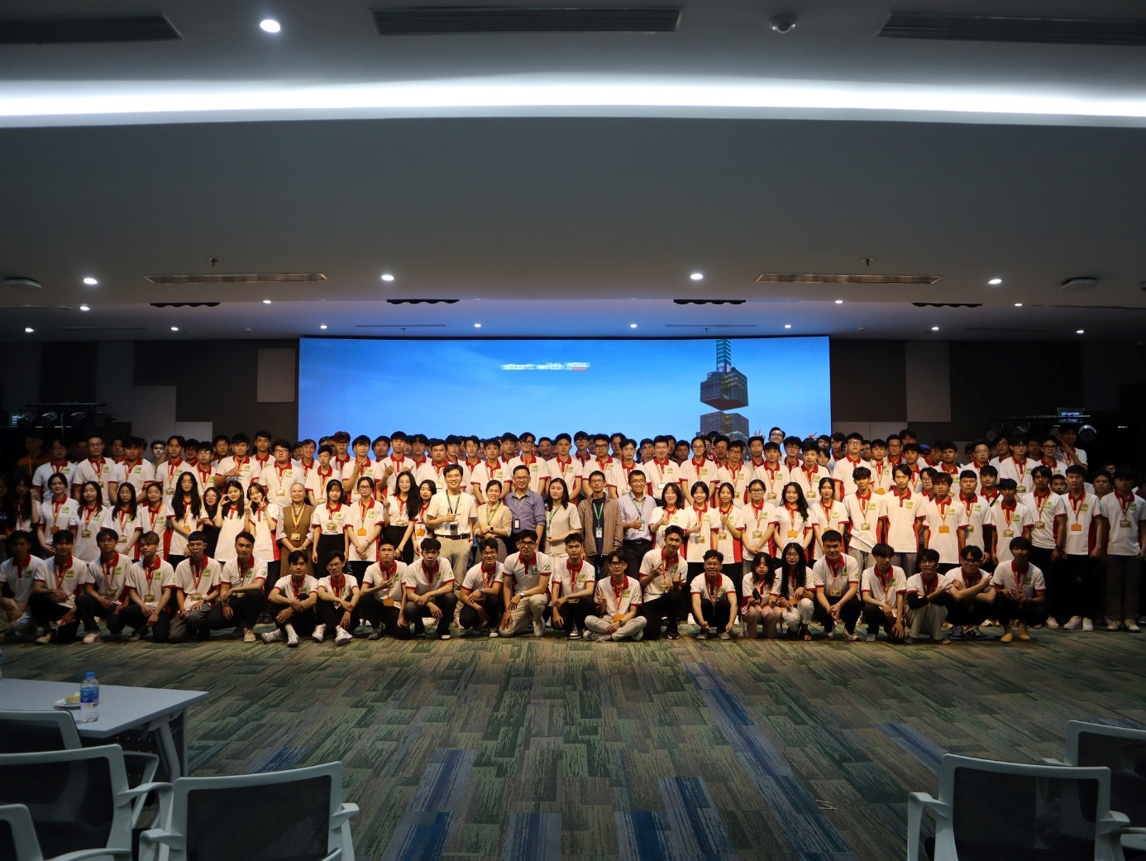

*Khoa CNTT chụp ảnh kỷ niệm với FPT Software*